**Занятие. Знакомство с профессией «Медсестра».**

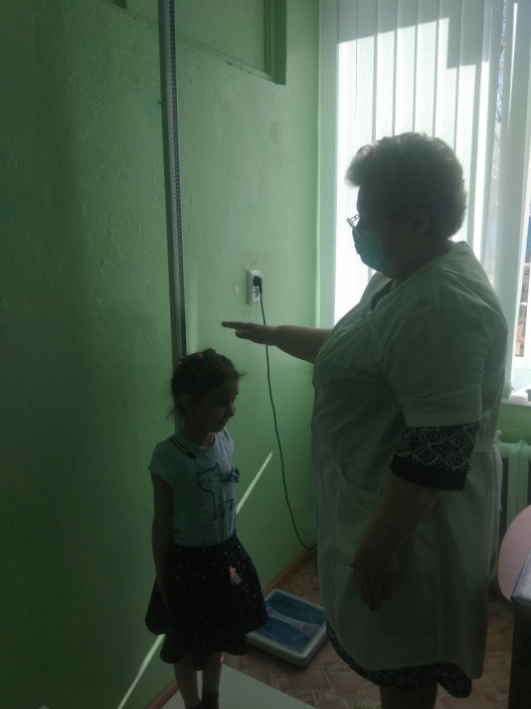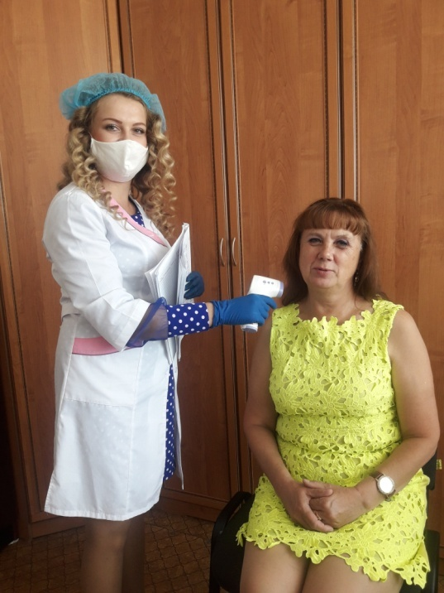

**Цель.** Познакомить детей с профессией медицинской сестры, с некоторыми профессиональными действиями, с предметами-помощниками в труде медиков, воспитывать в детях чув­ство признательности и уважения к труду родителей.

**Предварительная работа.**

Чтение сказки К. И. Чуков­ского «Айболит».

**Примерный ход занятия.**

Педагог предлагает детям вспомнить сказку К. И. Чуковского «Айболит». Интересуется, к кому обращались звери, когда им было плохо, когда они заболе­вали.

Воспитатель  - С какими проблемами мы приходим в медицинский кабинет? (ответы детей). Когда у нас возникают проблемы со здоро­вьем.

В группу приходит медицинская сестра – Алмазова Светлана Леонидовна

Воспитатель – Ребята, у нас в гостях наша медицинская сестра . Сегодня, у нас с вами есть возможность познакомимся поближе с профессией медицинской сестры и узнать много нового и интересного.

Медсестра  - Каждый день я прихожу в детский сад. Здесь моя работа. Я работаю медицинской сестрой. У меня есть свое рабочее место, которое назы­вается медицинским кабинетом. Как вы думаете, в детском саду ну­жен медицинский кабинет?  (ответы детей)

Алмазова С.Л. приглашает детей и воспитателя в гости к себе в каби­нет.

Медсестра - Все медицинские работники должны соблюдать чистоту, медсестра и вра­ч, приходя на работу, надевают белые халаты. (Медицинская сестра показывает детям свой халат и надевает его.) Руки врача всегда должны быть чистыми, поэтому в медицинском кабинете есть раковина, мыло и чистое полотенце. В медкабинете много предметов-помощников, без которых невоз­можно оказать воспитателям и детям медицинскую помощь. Скажите, какие врачебные предметы-помощники вы знаете? (ответы детей)

(Медсестра показывает предметы, которые помогают врачу искать болезнь (определять заболевание), — градусник, стетоскоп (слушать легкие, сердце), специальные палочки, чтобы посмотреть горло).

Медсестра - А вы знаете предметы, которые помогают врачу лечить болезнь? (ответы детей) Таких пред­метов много. Если заболело горло, то пьют таблетки, по­лощут  горло. Если вы упали и  на коленке ссадина, то понадобится вата, зеленка и бинт (или пластырь) и т. п. (Медсестра демонстрирует предметы, о которых она рассказывает детям) Гра­дусник помогает точно определять температуру тела, для этого его ставят под мышку и держат несколько минут (дети рассматрива­ют термометр, отмечают его внешние признаки: сделан из стек­ла, очень хрупкий, его нельзя ронять, надо бережно хранить.)

Воспитатель: Теперь немножко отдохнем и покажем, что лечит врач и медсестра.

**Физкультминутка:**

Есть на пальцах наших ногти,

На руках – запястья, локти.

Темя, шея, плечи, грудь

И животик не забудь.

Бедра, пятки, двое стоп,

Голень и голеностоп.

Есть колени и спина,

Но она всего одна.

Есть у нас на голове

Уха два и мочки две.

Брови, скулы и виски,

И глаза, что так близки.

Щеки, нос и две ноздри,

Губы, зубы – посмотри.

Подбородок под губой.

Вот что знаем мы с тобой.

Дети вместе с медсестрой и воспитателем рассматривают медицинский кабинет, заходят в процедурную и в процессе беседы более подробно узнают о тонкостях профессии.

Педагог в группе показывает де­тям аптечку. Все рассматривают ее содержимое, уточняют целе­вое назначение хранящихся предметов и препаратов. Затем педа­гог рассказывает и показывает, как надо пользоваться некоторы­ми препаратами.

На таких встречах расширяются представления детей о профессии медицинской сестры, а в последующем  и вра­ча, формулируются простые правила оказания помощи себе и дру­гим. А так же дети получают возможность ближе познакомиться с профессиями родителей.

**Воспитатель:**Дети, мы с вами часто играем в больницу. Сейчас мы будем лечить Куклу Катю.

У нашей Кати кашель,

И головка горяча.

Мама вызвала Наташе

Утром детского врача.